I. Struktura contentowa na podstronach
Poniżej przesyłam linki do plików z naszymi propozycjami struktury contentowej dla podstron Colostrum, Fiberbiom i Colostrum Junior (czarny bez).

Wskazane w plikach nagłówki wymagałyby weryfikacji przez Was i informacji czy pod kątem prawnym będziemy mieli zielone światło, by te obszary opisać na stronie. Część z nich byłaby “standardowym” tekstem na stronie a część wdrożona byłaby w formie FAQ.

Nasze rekomendacje zawierają również dodatkowe kwestie mające na celu zwiększenie wiarygodności treści np. poprzez utworzenie dodatkowych art. blogowych (jak w przypadku Fiberbiom) czy dorzucenie dodatkowych komentarzy ekspertów.

1. Podstrona Colostrum
https://docs.google.com/document/d/1QiAX_yOjcpCJaI45biJmLDVlwsL6N2xXTEq1LZxuHKw/edit?tab=t.0

2. Podstrona Fiberbiom
https://docs.google.com/document/d/1tYGe0teTRHZsSo-wC9lNQ_2CGNxaWsO8M0RxOZlg-m4/edit?tab=t.0

3. Podstrona Colostrum Junior (z czarnym bzem)
https://docs.google.com/document/d/1kfkcs7gpwUHOVVo9NEYZfjhhczoOzlN88giz2t9Q1Ls/edit?tab=t.0

II. Migracja Zooggies na Genactiv
Mapa przekierowań z z zooggies.com: https://docs.google.com/spreadsheets/d/1BTn9frhmNsMvJmLPRdNk66plMKAlbAe3Q9uMun5lL6E/edit?gid=0#gid=0

III. Propozycja portali zewnętrznych
Poniżej link do pliku, w którym znajdują się propozycje portali zewnętrznych wraz z cenami:
https://docs.google.com/spreadsheets/d/1UgoHv36QhLHZh35IUqx8VJ6F6wiCulB771lmwmzdoWo/edit?gid=0#gid=0

IV. FAQ
Zgodnie z informacją od Dominika: pracujemy na tym aby pojawiły się już na nowej wersji szablonu, więc póki co przygotujmy treści.

Część FAQ została już przez nas wdrożona na strony produktowe, ale są wdrożone bez schema.org

V. Pozostałe kwestie:
- Spadki w lipcu 2025
Spadki widoczności są bezpośrednim efektem usunięcia artykułów, które wcześniej generowały wysokie pozycje na frazy o dużym potencjale ruchu. Analiza danych z Ahrefs, obejmująca porównanie okresu od 21 czerwca do 21 sierpnia 2025 roku, jednoznacznie pokazuje utratę pozycji dla szeregu zapytań po wyindeksowaniu tych treści.

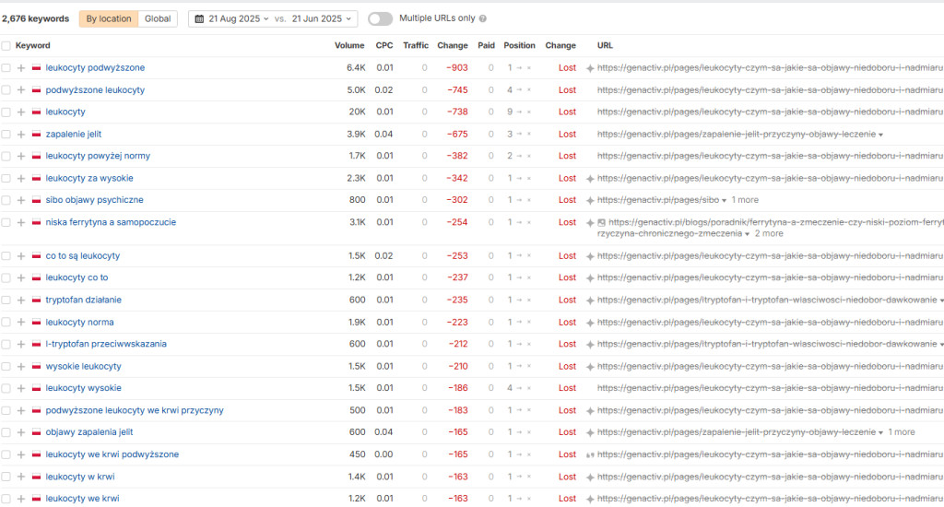

2. ❌ Klienci, których nie widzimy (Gap Analysis)
Cel: przechwycić użytkownika, który szuka informacji o zdrowiu, objawach i odporności, zanim w ogóle pomyśli o konkretnym suplemencie.
Działanie: Nowe kategorie i seria artykułów blogowych, pisanych pod problemy i pytania, a nie pod produkt. Colostrum pojawia się dopiero w treści jako rozwiązanie, nie w tytule.

Poniżej link do pliku, w którym znajduje się rozpisana struktura oraz frazy generyczne możliwe do bezpośredniego wykorzystania, jako tematy wpisów blogowych. Materiał pozwala na efektywne zagospodarowanie budżetu fraz z długiego ogona: https://docs.google.com/spreadsheets/d/1400cjN02_TwKTCHiJR_kaE7cT0E3nDt6dnvGLEjW9WU/edit?gid=0#gid=0

3. Czy możecie również przedyskutować z działem prawnym kwestię przywrócenia słowniczka z zakresu Colostrum? O jakich dokładnie kwestiach możemy pisać a o jakich nie? Pozwoliłoby to na pewno podnosić poziom eksperckości

